《操作系统》实验报告

实验十一：文件系统编程

专业班级：2023级计算机科学与技术1班
学生姓名：官瑞琪
学号：320220912420
实验日期：2025年12月20日

兰州大学信息科学与工程学院

1实验目的
- 学习和掌握使用系统调用操作文件和目录的属性、内容的方法。

2实验时间
4学时

3预备知识

3.1系统调用
- 文件操作
  - open（打开文件）
表头文件
#include<sys/types.h>
#include<sys/stat.h>
#include<fcntl.h>
定义函数
int open( const char * pathname, int flags);
int open( const char * pathname,int flags, mode_t mode);
函数说明
参数pathname 指向欲打开的文件路径字符串。
下列是参数flags 所能使用的标志:
O_RDONLY 以只读方式打开文件
O_WRONLY 以只写方式打开文件
O_RDWR 以可读写方式打开文件。
上述三种旗标是互斥的，也就是不可同时使用，但可与下列的旗标利用OR(|)运算符组合。
O_CREAT 若欲打开的文件不存在则自动建立该文件。
O_EXCL 如果O_CREAT 也被设置，此指令会去检查文件是否存在。文件若不存在则建立该文件，否则将导致打开文件错误。此外，若O_CREAT与O_EXCL同时设置，并且欲打开的文件为符号连接，则会打开文件失败。
O_NOCTTY 如果欲打开的文件为终端机设备时，则不会将该终端机当成进程控制终端机。
O_TRUNC 若文件存在并且以可写的方式打开时，此旗标会令文件长度清为0，而原来存于该文件的资料也会消失。
O_APPEND 当读写文件时会从文件尾开始移动，也就是所写入的数据会以附加的方式加入到文件后面。
O_NONBLOCK 以不可阻断的方式打开文件，也就是无论有无数据读取或等待，都会立即返回进程之中。
O_NDELAY 同O_NONBLOCK。
O_SYNC 以同步的方式打开文件。
O_NOFOLLOW 如果参数pathname 所指的文件为一符号连接，则会令打开文件失败。
O_DIRECTORY 如果参数pathname 所指的文件并非为一目录，则会令打开文件失败。
参数mode 则有下列数种组合，只有在建立新文件时才会生效，此外真正建文件时的权限会受到umask值所影响，因此该文件权限应该为（mode-umaks）。
S_IRWXU00700 权限，代表该文件所有者具有可读、可写及可执行的权限。
S_IRUSR 或S_IREAD，00400权限，代表该文件所有者具有可读取的权限。
S_IWUSR 或S_IWRITE，00200 权限，代表该文件所有者具有可写入的权限。
S_IXUSR 或S_IEXEC，00100 权限，代表该文件所有者具有可执行的权限。
S_IRWXG 00070权限，代表该文件用户组具有可读、可写及可执行的权限。
S_IRGRP 00040 权限，代表该文件用户组具有可读的权限。
S_IWGRP 00020权限，代表该文件用户组具有可写入的权限。
S_IXGRP 00010 权限，代表该文件用户组具有可执行的权限。
S_IRWXO 00007权限，代表其他用户具有可读、可写及可执行的权限。
S_IROTH 00004 权限，代表其他用户具有可读的权限
S_IWOTH 00002权限，代表其他用户具有可写入的权限。
S_IXOTH 00001 权限，代表其他用户具有可执行的权限。
返回值 若所有欲核查的权限都通过了检查则返回0 值，表示成功，只要有一个权限被禁止则返回-1。
错误代码
EEXIST 参数pathname 所指的文件已存在，却使用了O_CREAT和O_EXCL旗标。
EACCESS 参数pathname所指的文件不符合所要求测试的权限。
EROFS 欲测试写入权限的文件存在于只读文件系统内。
EFAULT 参数pathname指针超出可存取内存空间。
EINVAL 参数mode 不正确。
ENAMETOOLONG 参数pathname太长。
ENOTDIR 参数pathname不是目录。
ENOMEM 核心内存不足。
ELOOP 参数pathname有过多符号连接问题。
EIO I/O 存取错误。
  - close(见管道通信)
  - read(见管道通信)
  - lseek（移动文件的读写位置）
表头文件
#include<sys/types.h>
#include<unistd.h>
定义函数
off_t lseek(int fildes,off_t offset ,int whence);
函数说明
每一个已打开的文件都有一个读写位置，当打开文件时通常其读写位置是指向文件开头，若是以附加的方式打开文件(如O_APPEND)，则读写位置会指向文件尾。当read()或write()时，读写位置会随之增加，lseek()便是用来控制该文件的读写位置。参数fildes 为已打开的文件描述词，参数offset 为根据参数whence来移动读写位置的位移数。
参数
whence为下列其中一种:
SEEK_SET 参数offset即为新的读写位置。
SEEK_CUR 以目前的读写位置往后增加offset个位移量。
SEEK_END 将读写位置指向文件尾后再增加offset个位移量。
当whence 值为SEEK_CUR 或SEEK_END时，参数offet允许负值的出现。
下列是较特别的使用方式:
1) 欲将读写位置移到文件开头时:lseek（int fildes,0,SEEK_SET）；
2) 欲将读写位置移到文件尾时:lseek（int fildes，0,SEEK_END）；
3) 想要取得目前文件位置时:lseek（int fildes，0,SEEK_CUR）；
返回值 当调用成功时则返回目前的读写位置，也就是距离文件开头多少个字节。若有错误则返回-1，errno 会存放错误代码。
附加说明 Linux系统不允许lseek（）对tty装置作用，此项动作会令lseek（）返回ESPIPE。
  - fstat（由文件描述词取得文件状态）
表头文件 #include<sys/stat.h>
#include<unistd.h>
定义函数 int fstat(int fildes,struct stat *buf);
函数说明 fstat()用来将参数fildes所指的文件状态，复制到参数buf所指的结构中(struct stat)。Fstat()与stat()作用完全相同，不同处在于传入的参数为已打开的文件描述词。
返回值 执行成功则返回0，失败返回-1，错误代码存于errno。
struct stat：
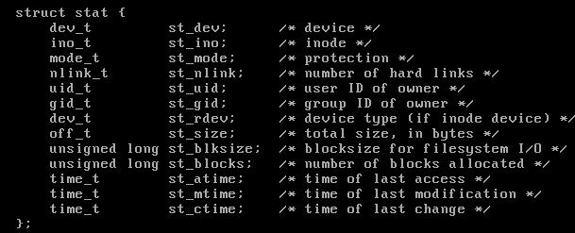
列数种情况
S_IFMT 0170000 文件类型的位掩码
S_IFSOCK 0140000 scoket
S_IFLNK 0120000 符号连接
S_IFREG 0100000 一般文件
S_IFBLK 0060000 区块装置
S_IFDIR 0040000 目录
S_IFCHR 0020000 字符装置
S_IFIFO 0010000 先进先出
S_ISUID 04000 文件的（set user-id on execution）位
S_ISGID 02000 文件的（set group-id on execution）位
S_ISVTX 01000 文件的sticky位
S_IRUSR（S_IREAD） 00400 文件所有者具可读取权限
S_IWUSR（S_IWRITE）00200 文件所有者具可写入权限
S_IXUSR（S_IEXEC） 00100 文件所有者具可执行权限
S_IRGRP 00040 用户组具可读取权限
S_IWGRP 00020 用户组具可写入权限
S_IXGRP 00010 用户组具可执行权限
S_IROTH 00004 其他用户具可读取权限
S_IWOTH 00002 其他用户具可写入权限
S_IXOTH 00001 其他用户具可执行权限
上述的文件类型在POSIX 中定义了检查这些类型的宏定义
S_ISLNK （st_mode） 判断是否为符号连接
S_ISREG （st_mode） 是否为一般文件
S_ISDIR （st_mode）是否为目录
S_ISCHR （st_mode）是否为字符装置文件
S_ISBLK （s3e） 是否为先进先出
S_ISSOCK （st_mode） 是否为socket
范例
#include<sys/stat.h>
#include<unistd.h>
#include<fcntk.h>
main()
{
struct stat buf;
int fd;
fd = open (“/etc/passwd”,O_RDONLY);
fstat(fd,&buf);
printf(“/etc/passwd file size +%d\n “,buf.st_size);
}
- 文件权限操作
  - chown（改变文件的所有者）
表头文件 #include<sys/types.h>
#include<unistd.h>
定义函数 int chown(const char * path, uid_t owner,gid_t group);
函数说明 chown()会将参数path指定文件的所有者变更为参数owner代表的用户，而将该文件的组变更为参数group组。如果参数owner或group为-1，对应的所有者或组不会有所改变。root与文件所有者皆可改变文件组，但所有者必须是参数group组的成员。当root用chown()改变文件所有者或组时，该文件若具有S_ISUID或S_ISGID权限，则会清除此权限位，此外如果具有S_ISGID权限但不具S_IXGRP位，则该文件会被强制锁定，文件模式会保留。
返回值 成功则返回0，失败返回-1，错误原因存于errno。
错误代码 参考chmod（）。
范例 /* 将/etc/passwd 的所有者和组都设为root */
#include<sys/types.h>
#include<unistd.h>
main()
{
chown(“/etc/passwd”,0,0);
}
  - chmod（改变文件的权限）
表头文件
#include<sys/types.h>
#include<sys/stat.h>
定义函数 int chmod(const char * path,mode_t mode);
函数说明 chmod()会依参数mode 权限来更改参数path 指定文件的权限。
参数 mode 有下列数种组合
S_ISUID 04000 文件的（set user-id on execution）位
S_ISGID 02000 文件的（set group-id on execution）位
S_ISVTX 01000 文件的sticky位
S_IRUSR（S_IREAD） 00400 文件所有者具可读取权限
S_IWUSR（S_IWRITE）00200 文件所有者具可写入权限
S_IXUSR（S_IEXEC） 00100 文件所有者具可执行权限
S_IRGRP 00040 用户组具可读取权限
S_IWGRP 00020 用户组具可写入权限
S_IXGRP 00010 用户组具可执行权限
S_IROTH 00004 其他用户具可读取权限
S_IWOTH 00002 其他用户具可写入权限
S_IXOTH 00001 其他用户具可执行权限
只有该文件的所有者或有效用户识别码为0，才可以修改该文件权限。基于系统安全，如果欲将数据写入一执行文件，而该执行文件具有S_ISUID 或S_ISGID 权限，则这两个位会被清除。如果一目录具有S_ISUID 位权限，表示在此目录下只有该文件的所有者或root可以删除该文件。
返回值 权限改变成功返回0，失败返回-1，错误原因存于errno。
错误代码 EPERM 进程的有效用户识别码与欲修改权限的文件拥有者不同，而且也不具root权限。
EACCESS 参数path所指定的文件无法存取。
EROFS 欲写入权限的文件存在于只读文件系统内。
EFAULT 参数path指针超出可存取内存空间。
EINVAL 参数mode不正确
ENAMETOOLONG 参数path太长
ENOENT 指定的文件不存在
ENOTDIR 参数path路径并非一目录
ENOMEM 核心内存不足
ELOOP 参数path有过多符号连接问题。
EIO I/O 存取错误
范例 /* 将/etc/passwd 文件权限设成S_IRUSR|S_IWUSR|S_IRGRP|S_IROTH */
#include<sys/types.h>
#include<sys/stat.h>
main()
{
chmod(“/etc/passwd”,S_IRUSR|S_IWUSR|S_IRGRP|S_IROTH);
}
- 目录操作
  - getcwd（取得当前的工作目录）
表头文件 #include<unistd.h>
定义函数 char * getcwd(char * buf,size_t size);
函数说明 getcwd()会将当前的工作目录绝对路径复制到参数buf所指的内存空间，参数size为buf的空间大小。在调用此函数时，buf所指的内存空间要足够大，若工作目录绝对路径的字符串长度超过参数size大小，则回值NULL，errno的值则为ERANGE。倘若参数buf为NULL，getcwd()会依参数size的大小自动配置内存(使用malloc())，如果参数size也为0，则getcwd()会依工作目录绝对路径的字符串程度来决定所配置的内存大小，进程可以在使用完此字符串后利用free()来释放此空间。
返回值 执行成功则将结果复制到参数buf所指的内存空间，或是返回自动配置的字符串指针。失败返回NULL，错误代码存于errno。
范例 #include<unistd.h>
main()
{
char buf[80];
getcwd(buf,sizeof(buf));
printf(“current working directory : %s\n”,buf);
}
  - chdir（改变当前的工作目录）
表头文件 #include<unistd.h>
定义函数 int chdir(const char * path);
函数说明 chdir()用来将当前的工作目录改变成以参数path所指的目录。
返回值 执行成功则返回0，失败返回-1，errno为错误代码。
范例 #include<unistd.h>
main()
{
chdir(“/tmp”);
printf(“current working directory: %s\n”,getcwd(NULL,NULL));
}
  - opendir（打开目录）
表头文件 #include<sys/types.h>
#include<dirent.h>
定义函数 DIR * opendir(const char * name);
函数说明 opendir()用来打开参数name指定的目录，并返回DIR*形态的目录流，和open()类似，接下来对目录的读取和搜索都要使用此返回值。
返回值 成功则返回DIR* 型态的目录流，打开失败则返回NULL。
错误代码
EACCESS 权限不足
EMFILE 已达到进程可同时打开的文件数上限。
ENFILE 已达到系统可同时打开的文件数上限。
ENOTDIR 参数name非真正的目录
ENOENT 参数name 指定的目录不存在，或是参数name 为一空字符串。
ENOMEM 核心内存不足。
  - readdir（读取目录）
表头文件
#include<sys/types.h>
#include<dirent.h>
定义函数 struct dirent * readdir(DIR * dir);
函数说明 readdir()返回参数dir目录流的下个目录进入点。
结构dirent定义如下
struct dirent
{
ino_t d_ino; /*此目录进入点的inode */
ff_t d_off; /*目录文件开头至此目录进入点的位移*/
signed short int d_reclen; /*文件名长度*/
har d_name[NAME_MAX+1]; /*文件名*/
};
返回值 成功则返回下个目录进入点。有错误发生或读取到目录文件尾则返回NULL。
附加说明 EBADF参数dir为无效的目录流。
范例 #include<sys/types.h>
#include<dirent.h>
#include<unistd.h>
main()
{
DIR * dir;
struct dirent * ptr;
int i;
dir =opendir(“/etc/rc.d”);
while((ptr = readdir(dir))!=NULL)
{
printf(“d_name: %s\n”,ptr->d_name);
}
closedir(dir);
}
  - closedir（关闭目录）
表头文件
#include<sys/types.h>
#include<dirent.h>
定义函数 int closedir(DIR *dir);
函数说明 closedir()关闭参数dir所指的目录流。
返回值 关闭成功则返回0，失败返回-1，错误原因存于errno 中。
错误代码 EBADF 参数dir为无效的目录流
  - mkdir(创建目录)
表头文件
#include<fcntl.h>
#include<unistd.h>
#include<sys/stat.h>
#include<sys/types.h>
定义函数 int mkdir (const char *pathname, mode_t mode);
函数说明 以mode(mode&~umask)为权限建立pathname指定的目录。
返回值 创建成功则返回0，失败返回-1，错误原因存于errno 中。
  - rmdir(删除目录)
表头文件
#include<fcntl.h>
#include<unistd.h>
#include<sys/stat.h>
#include<sys/types.h>
定义函数 int rmdir (const char *pathname);
函数说明 删除pathname指定的目录
返回值 成功则返回0，失败返回-1，错误原因存于errno 中。

3.2标准函数库(略)

4实验要求

4.1 编写一个程序，实现将一个目录的所有内容复制到另一个目录的功能。
要求：
源文件（目录）和目标文件（目录）的属主、权限等信息保持一致；
每复制一个文件（目录），在屏幕提示相应信息；
当遇到符号链接文件时，显示该文件为链接文件，不复制。
- 程序设计思路：
程序采用模块化设计，以递归遍历为核心，结合低级系统调用实现文件内容复制和属性同步。
整体设计思路如下：
- 采用递归机制处理嵌套目录结构。
目录复制本质上是对文件系统树状结构的完整遍历。
程序选择递归方式实现这一过程：
在主函数中调用copy_directory()处理顶层源目录，该函数内部通过opendir()打开目录、readdir()逐一读取目录项（struct dirent），对每个有效条目（排除"."和".."）构建完整路径后，根据文件类型进行相应处理。
当遇到子目录时，递归调用copy_directory()自身进入该子目录，继续遍历其内容。
- 使用lstat()而非stat()进行文件类型判断。
系统调用stat()会跟随符号链接，返回链接指向目标文件的属性信息；
而lstat()则不跟随符号链接，直接返回链接文件本身的属性（st_mode中的类型标志为S_IFLNK）。
因此程序在所有需要判断文件类型的位置均使用lstat()获取struct stat结构体。
随后通过以下宏进行精确类型区分：
- S_ISLNK(st.st_mode)：判断是否为符号链接；
- S_ISDIR(st.st_mode)：判断是否为目录（触发递归）；
- S_ISREG(st.st_mode)：判断是否为普通文件（触发内容复制）；
- 其他类型（如FIFO、套接字、块设备、字符设备等）不匹配上述条件时自动跳过。
- 完整保持文件及目录的属性信息
为实现“源文件（目录）和目标文件（目录）的属主、权限等信息保持一致”，程序在复制文件内容或创建目录后，专门调用copy_attributes()函数同步属性。
该函数基于源路径的lstat()结果，执行以下操作：
- 使用chown()尝试同步文件属主（st_uid）和属组（st_gid）。
考虑到实验环境通常为普通用户，chown()可能因权限不足而失败，程序对此错误进行忽略（不中断复制）。
- 使用chmod()同步权限模式（st_mode中的权限位，包括读、写、执行及特殊位如setuid/setgid）；
- 使用utime()和struct utimbuf同步访问时间（atime）和修改时间（mtime）。Linux文件系统不提供标准接口修改创建时间（birth time），故此处仅同步实验通常关注的atime和mtime。
属性同步放在文件内容复制完成或子目录递归完成后执行，确保目标文件已存在且内容完整。
同时，在递归返回前对当前目录本身再次调用copy_attributes()，保证顶层和所有子目录的属性均得到正确设置。
- 符号链接的特殊处理策略。
当lstat()判断文件类型为符号链接（S_ISLNK）时，程序不执行任何复制操作（不创建新链接，也不复制指向的目标内容），而仅输出提示信息“--> [链接] 发现链接文件，跳过: xxx”。
与GNU coreutils的cp命令对比：
- cp -r 默认会复制符号链接本身（在目标目录创建相同指向的新链接）；
- cp -rP (--no-dereference) 会保留链接但不跟随；
- 完整源代码
#include <stdio.h>
#include <stdlib.h>
#include <string.h>
#include <unistd.h>
#include <fcntl.h>
#include <sys/types.h>
#include <sys/stat.h>
#include <dirent.h>
#include <errno.h>
#include <utime.h> //用于同步文件的时间属性

#define BUFFER_SIZE 4096

/**
*复制文件内容
*@param src 源文件路径
*@param dst 目标文件路径
*@return 成功返回0，失败返回-1
*/
int copy_file_content(const char *src, const char *dst) {
int src_fd, dst_fd;
char buffer[BUFFER_SIZE];
ssize_t bytes_read, bytes_written;

//以只读模式打开源文件
src_fd = open(src, O_RDONLY);
if (src_fd < 0) {
perror(" [错误] 无法打开源文件");
return -1;
}

//创建/覆盖目标文件，初始权限给0666（后续会被chmod修正）
dst_fd = open(dst, O_WRONLY | O_CREAT | O_TRUNC, 0666);
if (dst_fd < 0) {
perror(" [错误] 无法创建目标文件");
close(src_fd);
return -1;
}

//循环读写文件流
while ((bytes_read = read(src_fd, buffer, BUFFER_SIZE)) > 0) {
bytes_written = write(dst_fd, buffer, bytes_read);
if (bytes_written != bytes_read) {
perror(" [错误] 写入数据时发生异常");
close(src_fd);
close(dst_fd);
return -1;
}
}

close(src_fd);
close(dst_fd);
return 0;
}

//同步文件/目录的属性（权限、属主、时间戳）
void copy_attributes(const char *src, const char *dst) {
struct stat st;
if (lstat(src, &st) < 0) return;

//1.同步属主（UID）和属组（GID）
//注意：非root用户执行chown可能会失败或被系统忽略
if (chown(dst, st.st_uid, st.st_gid) < 0) {
//这里不退出，因为普通用户权限不足很常见
}

//2.同步权限模式（Mode）
if (chmod(dst, st.st_mode) < 0) {
perror(" [警告] 权限同步失败");
}

//3.同步访问时间和修改时间
struct utimbuf times;
times.actime = st.st_atime;
times.modtime = st.st_mtime;
utime(dst, &times);
}

//核心函数：递归复制目录内容
int copy_directory(const char *src_path, const char *dst_path) {
DIR *dir;
struct dirent *entry;
struct stat st;
char src_full[2048], dst_full[2048]; //增大缓冲区防止路径溢出

//获取源目录信息并创建目标目录
if (lstat(src_path, &st) < 0) return -1;

//如果目标目录不存在则创建
if (mkdir(dst_path, st.st_mode) < 0 && errno != EEXIST) {
perror(" [错误] 无法创建目录");
return -1;
}

//打开源目录开始遍历
if ((dir = opendir(src_path)) == NULL) {
perror(" [错误] 无法打开目录");
return -1;
}

while ((entry = readdir(dir)) != NULL) {
//忽略当前目录 "." 和 上级目录 ".."
if (strcmp(entry->d_name, ".") == 0 || strcmp(entry->d_name, "..") == 0) {
continue;
}

//拼接完整的源路径和目标路径
snprintf(src_full, sizeof(src_full), "%s/%s", src_path, entry->d_name);
snprintf(dst_full, sizeof(dst_full), "%s/%s", dst_path, entry->d_name);

//使用lstat获取当前项的属性（不追踪链接）
if (lstat(src_full, &st) < 0) continue;

if (S_ISLNK(st.st_mode)) {
//需求：遇到符号链接显示信息且不复制
printf("--> [链接] 发现链接文件，跳过: %s\n", entry->d_name);
}
else if (S_ISDIR(st.st_mode)) {
//如果是子目录，递归调用自身
printf("--> [目录] 正在进入目录: %s\n", entry->d_name);
copy_directory(src_full, dst_full);
copy_attributes(src_full, dst_full); //目录属性同步
}
else if (S_ISREG(st.st_mode)) {
//如果是普通文件，执行复制
printf("--> [文件] 正在复制文件: %s\n", entry->d_name);
if (copy_file_content(src_full, dst_full) == 0) {
copy_attributes(src_full, dst_full); //属性同步
}
}
}

closedir(dir);
//递归返回前再次确保顶层目录属性正确
copy_attributes(src_path, dst_path);
return 0;
}

int main(int argc, char *argv[]) {
if (argc != 3) {
printf("用法: %s <源目录> <目标目录>\n", argv[0]);
return 1;
}

//预检：源目录是否存在且确实是目录
struct stat st;
if (lstat(argv[1], &st) < 0 || !S_ISDIR(st.st_mode)) {
fprintf(stderr, "错误: 源路径 '%s' 不存在或不是目录。\n", argv[1]);
return 1;
}

printf("开始同步目录...\n---------------------------------\n");
if (copy_directory(argv[1], argv[2]) == 0) {
printf("---------------------------------\n同步成功完成。\n");
} else {
printf("---------------------------------\n同步过程中出现错误。\n");
}

return 0;
}
代码分析：
程序采用模块化设计，共分为四个主要功能模块：
①copy_file_content()：负责普通文件内容的二进制复制。
②copy_attributes()：统一处理文件/目录的属性（权限、属主、时间戳）同步。
③copy_directory()：核心递归函数，实现目录遍历与分发处理。
④main()：程序入口，参数检查与顶层调用。
- 具体的编译和测试步骤
- 准备工作目录
创建源代码dircopy.c并保存。
- 编译程序
执行以下指令：
gcc -o dircopy dircopy.c
ls -lh dircopy
file dircopy
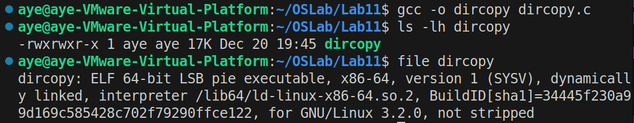
如图所示，
①编译程序，生成可执行文件；
②检查编译成功；
③查看可执行文件信息。
- 创建测试目录结构
- 在当前目录下创建源目录test_source。
执行以下命令：
mkdir -p test_source/subdir1/subdir2
mkdir -p test_source/subdir1/subdir3
- 创建测试文件。
执行以下命令：
echo "这是根目录的文件1" > test_source/file1.txt
echo "这是根目录的文件2" > test_source/readme.md
echo "这是子目录1的文件" > test_source/subdir1/data.txt
echo "这是子目录2的文件" > test_source/subdir1/subdir2/config.conf
echo "这是子目录3的文件" > test_source/subdir1/subdir3/script.sh
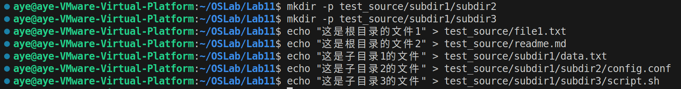
- 创建一个较大的文件用于测试。
执行以下命令：
dd if=/dev/zero of=test_source/large_file.dat bs=1M count=5 2>/dev/null
echo "创建了5MB的测试文件"
- 设置不同的权限（用于测试权限复制）。
执行以下命令：
chmod 644 test_source/file1.txt
chmod 755 test_source/readme.md
chmod 600 test_source/subdir1/data.txt
chmod 755 test_source/subdir1/subdir3/script.sh
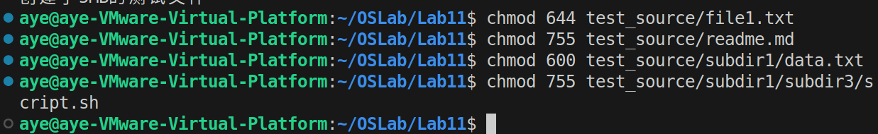
- 创建符号链接（用于测试链接文件跳过功能）
执行以下命令：
ln -s file1.txt test_source/link_to_file1
ln -s subdir1 test_source/link_to_subdir
ln -s /etc/hosts test_source/link_to_system_file
- 修改文件时间戳（用于测试时间同步）。
执行命令：touch -t 202301150830.00 test_source/file1.txt
- 查看源目录结构（复制前）
在当前目录下创建check.sh文件。
为该文件赋予权限后执行。
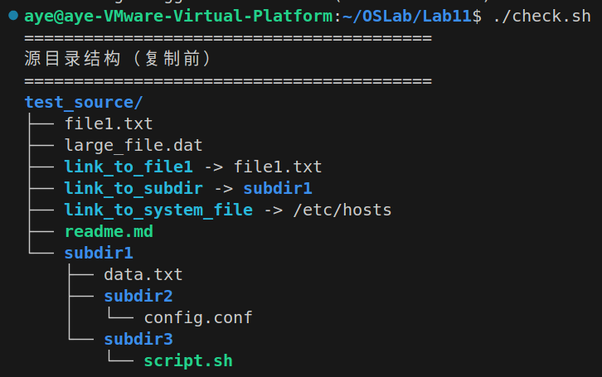
如图所示，为此时(即复制前)源目录树结构。
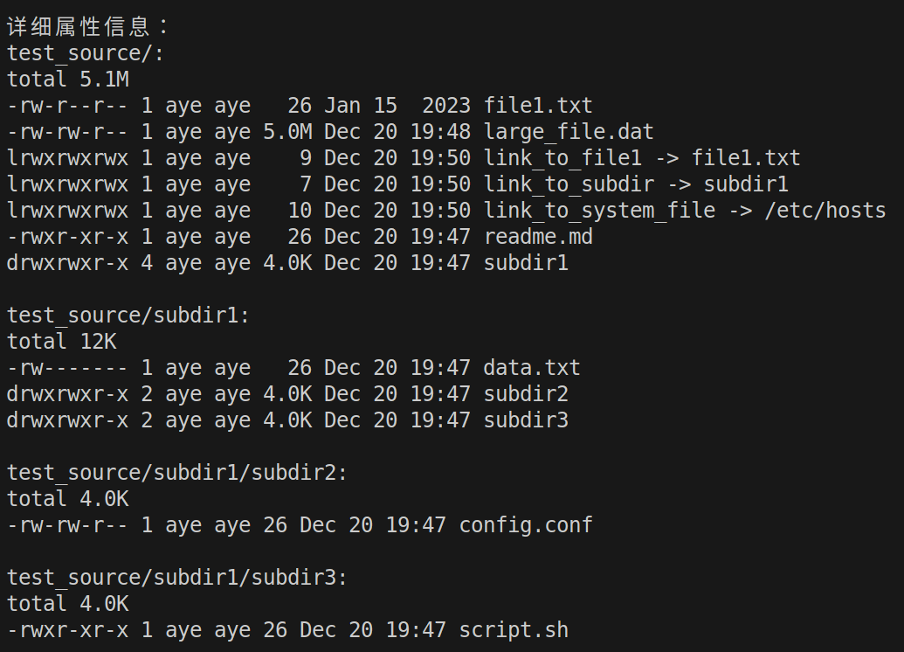
如图所示，为所有文件和目录的属性的详细显示。
l表示链接，d表示目录类型标识。
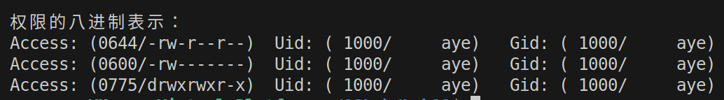
如图所示，为文件和目录的完整权限信息显示。
字段含义：
权限：0644（八进制）= -rw-r--r--；
Uid/Gid：1000是Ubuntu默认。
- 执行目录复制
执行复制命令：
./dircopy test_source test_destination
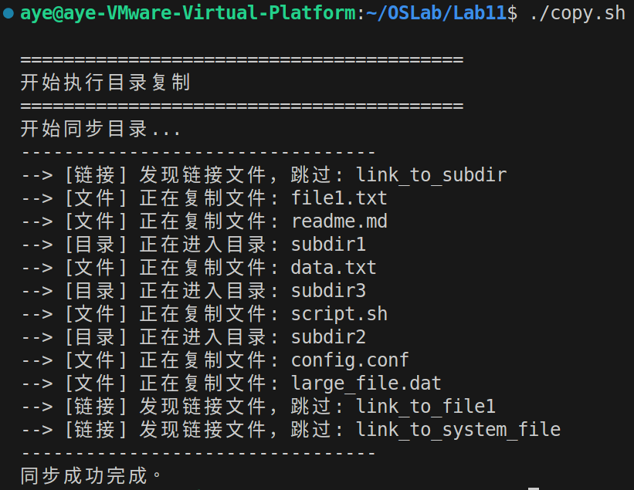
输出结果分析：
输出顺序不是按文件名字母排序，而是按 readdir()`返回的顺序：
readdir() 返回顺序由以下因素决定：
①文件系统类型（ext4, xfs, btrfs等）；
②目录项在磁盘上的物理存储顺序；
③文件创建的先后顺序；
④目录的碎片情况。
不保证任何特定顺序。
程序正确性：
①3个符号链接都被准确识别。
②无论链接指向文件、目录还是系统文件都能正确跳过。
③使用 lstat() 而非 stat() 确保了这一点。
- 验证复制结果
  - 查看目标目录结构
在当前目录下创建check_after.sh文件。
为该文件赋予权限后执行。
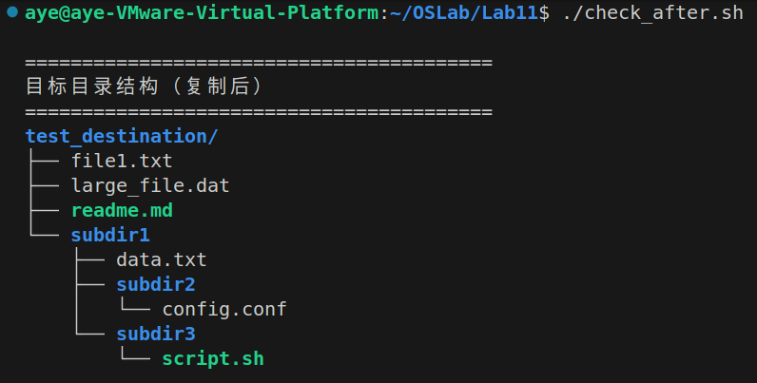
输出结果分析：
①所有普通文件都被复制；
②目录结构完全一致；
③符号链接未出现在目标目录中（3个链接都被正确跳过）；
④文件数量：源目录8个文件（含链接），目标目录6个文件（不含链接）。
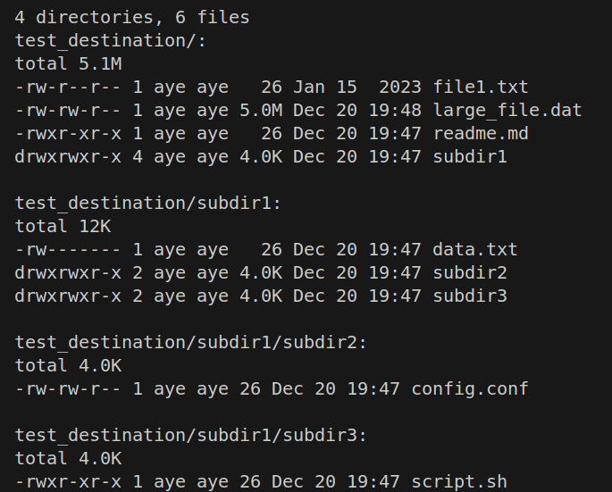
  - 对比文件内容。
使用diff递归比较，注意排除符号链接。
在当前目录下创建compare.sh文件。
为该文件赋予权限后执行。
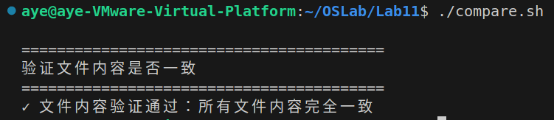
  - 验证文件权限。
分别逐个对比普通文件权限和目录权限。
在当前目录下创建check_per.sh文件。
为该文件赋予权限后执行。
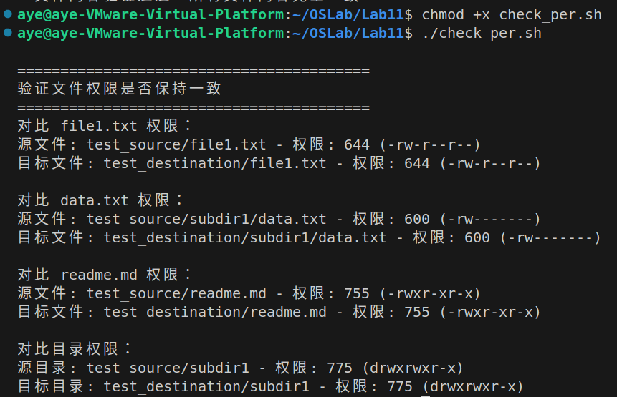
  - 验证所有者信息。
在当前目录下创建check_owner.sh文件。
为该文件赋予权限后执行。
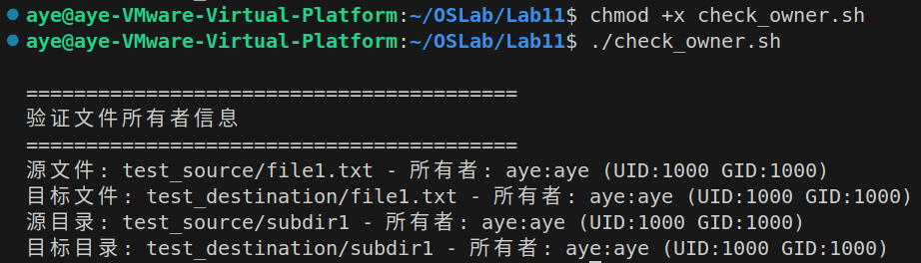
  - 验证时间戳同步。
在当前目录下创建check_time.sh文件。
为该文件赋予权限后执行。
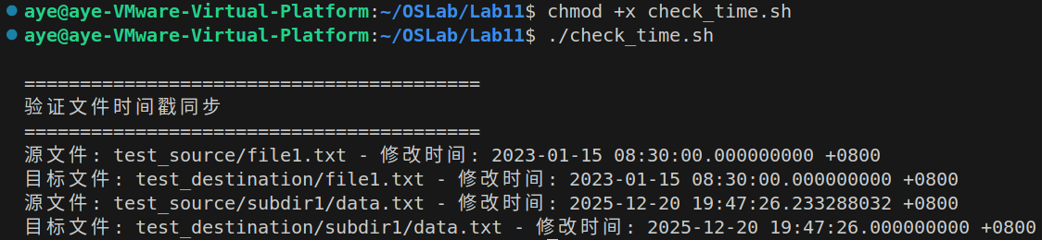
  - 验证符号链接未被复制。
在当前目录下创建check_link.sh文件。
为该文件赋予权限后执行。
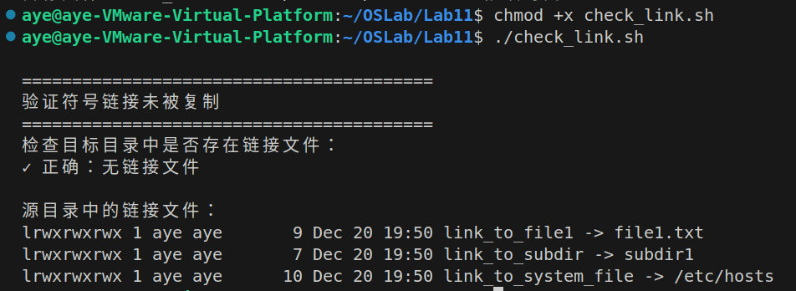

5实验总结与收获

- 通过本次实验，深入理解并熟练掌握了Linux环境下使用系统调用进行文件和目录操作的核心机制，巩固了操作系统课程中文件系统部分的理论知识，特别是文件描述符、inode结构以及文件属性管理的实际实现方式。熟练掌握了多个关键系统调用（如open、read、write、lseek、lstat、fstat、chmod、chown、utime、opendir、readdir、mkdir等）的使用方法、参数含义、返回值处理以及常见错误代码的判断，提升了在底层I/O编程中的错误处理能力。
- 深刻体会到lstat()与stat()的本质区别：在处理符号链接时必须使用lstat()才能准确获取链接文件本身的属性，避免了跟随链接导致的误判，这对实现精准的文件类型判断和符合实验要求的链接跳过功能至关重要。通过递归实现目录遍历，加深了对文件系统树状结构的理解，认识到递归算法在处理嵌套目录时的自然性和高效性，同时也意识到需要注意路径拼接、缓冲区大小以及“.”和“..”目录项的过滤等细节问题。
- 实验强化了模块化编程思想：将文件内容复制、属性同步、目录递归遍历等功能分离成独立函数，提高了代码的可读性、可维护性和可扩展性，为今后编写复杂系统程序奠定了良好习惯。通过完整的测试流程（包括多层目录、不同权限、符号链接、大文件、时间戳修改等场景），培养了严谨的程序验证意识，认识到仅靠逻辑推演不足以保证正确性，必须结合实际运行和多维度对比（如diff、ls -l、stat命令）进行全面验证。
整体而言，本实验将操作系统理论与编程实践紧密结合，显著提升了系统编程能力、对Linux文件系统的认知深度以及解决实际文件管理问题的能力。

